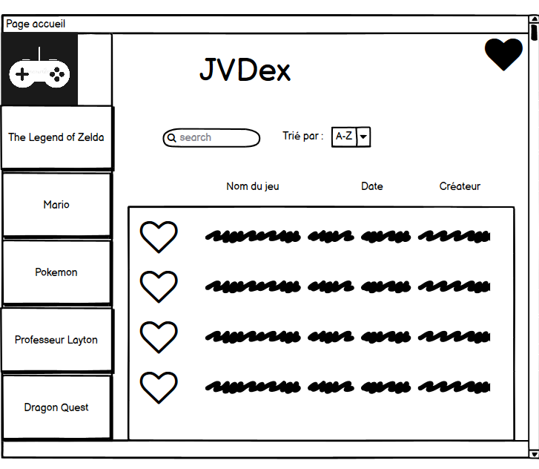

Cette icône donne l’accès à l’onglets des Favoris. Il se trouve sur toutes les vues de l’application. Il suffit à l’utilisateur de cliquer dessus pour avoir accès à ses favoris

Accès à l’onglet des Favoris

Liste des franchises (boutons) présentes dans le logiciel.

Liste des jeux cliquables triée selon le choix de l’utilisateur.

(Je pense que c’est plus clair de faire comme ça pour l’icône des favoris qu’en pense-tu ?)

Permet à l’utilisateur de faire une recherche d’un jeu pour avoir ses informations plus rapidement.



Bouton qui permet de retourner à la page d’accueil. Il fait aussi office de logo de l’application.

Permet à l’utilisateur de trier les jeux selon son critère : par nom de jeux, date de créations, développeurs…

 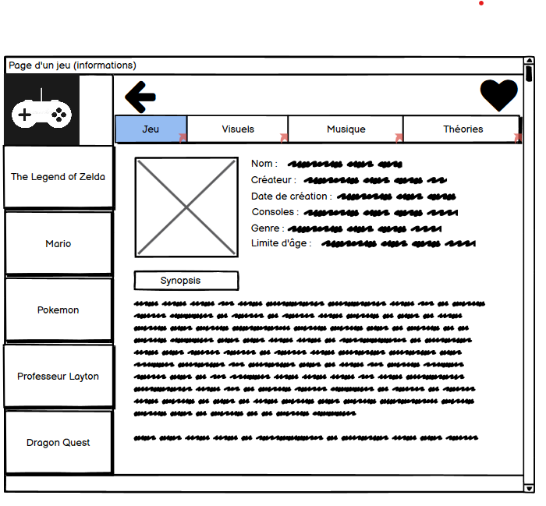

Quand l’utilisateur clique sur l’un des jeux cela l’amène sur la page d’information de ce jeu.

 

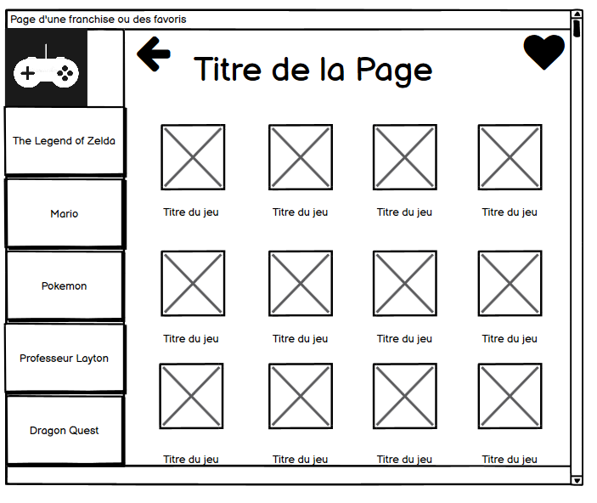

L’utilisateur choisit le jeu dont il veut consulter les informations. Il clique alors sur le jeu en question. Cela le redirige vers la vue des informations du jeu.

Pour avoir accès aux informations d’un jeu on peut aussi passer par les franchises. L’utilisateur clique sur l’une des 5 franchises proposées. Il est alors sur une nouvelle vue avec la liste des différents jeux appartenant à cette franchise.

Cette icône permet de faire retour à l’onglet d’avant. Il a la même fonctionnalité sur toutes les vues de l’application



Informations du jeu

Histoire du jeu

Image du jeu

Bouton qui donne accès aux images du jeu

Bouton qui donne accès aux informations du jeu

Bouton qui donne accès aux musiques du jeu

Bouton qui donne accès aux théories du jeu



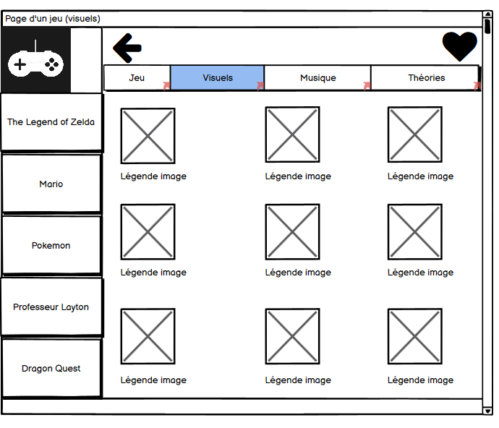



Cliquer sur le bouton « Visuels » donne accès à la galerie d’images du jeu



Nom de la musique et logo

Cliquer sur le bouton « Musique » donne accès à toutes les musiques du jeu mis à disposition dans l’application.

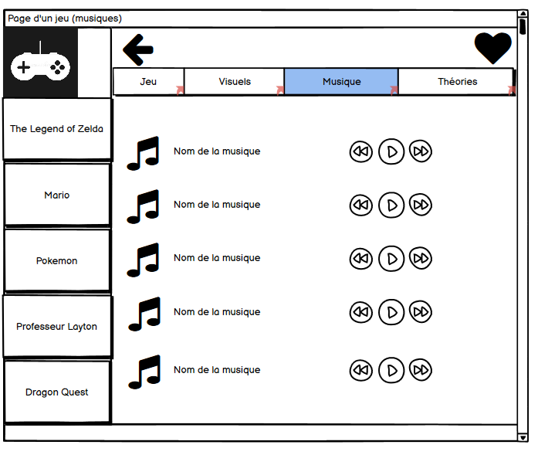

Ce bouton permet de mettre la musique en cours d’écoute



Cliquer sur le bouton « Théorie » permet à l’utilisateur de consulter les différentes théories du jeu.

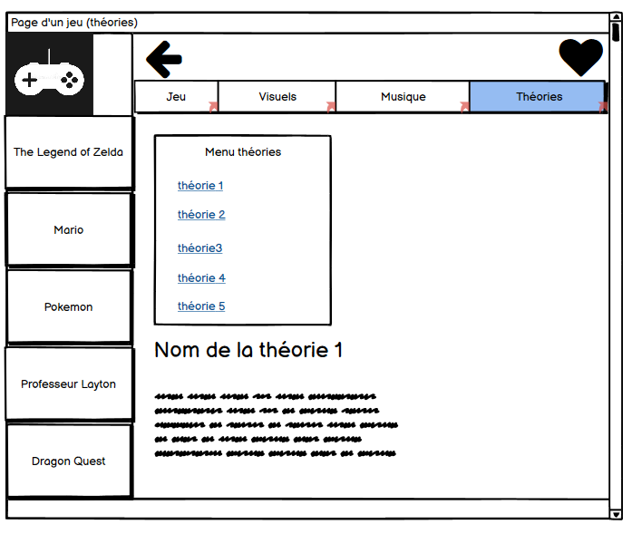

Explication de la théorie

Le menu des théories permet à l’utilisateur d’avoir la liste des différentes théories. De plus il est possible de cliquer sur l’un des noms ce qui nous emmène directement sur la théorie choisie.





Cliquer sur le bouton « Jeu » donne accès aux informations élémentaires du jeu



Une recherche peut aboutir à une liste de plusieurs jeux puisque c’est possible de chercher avec le nom du jeu, un créateur spécifique par exemple.

 

Un tri conduit à une vue comme celle-ci avec les jeux triés.